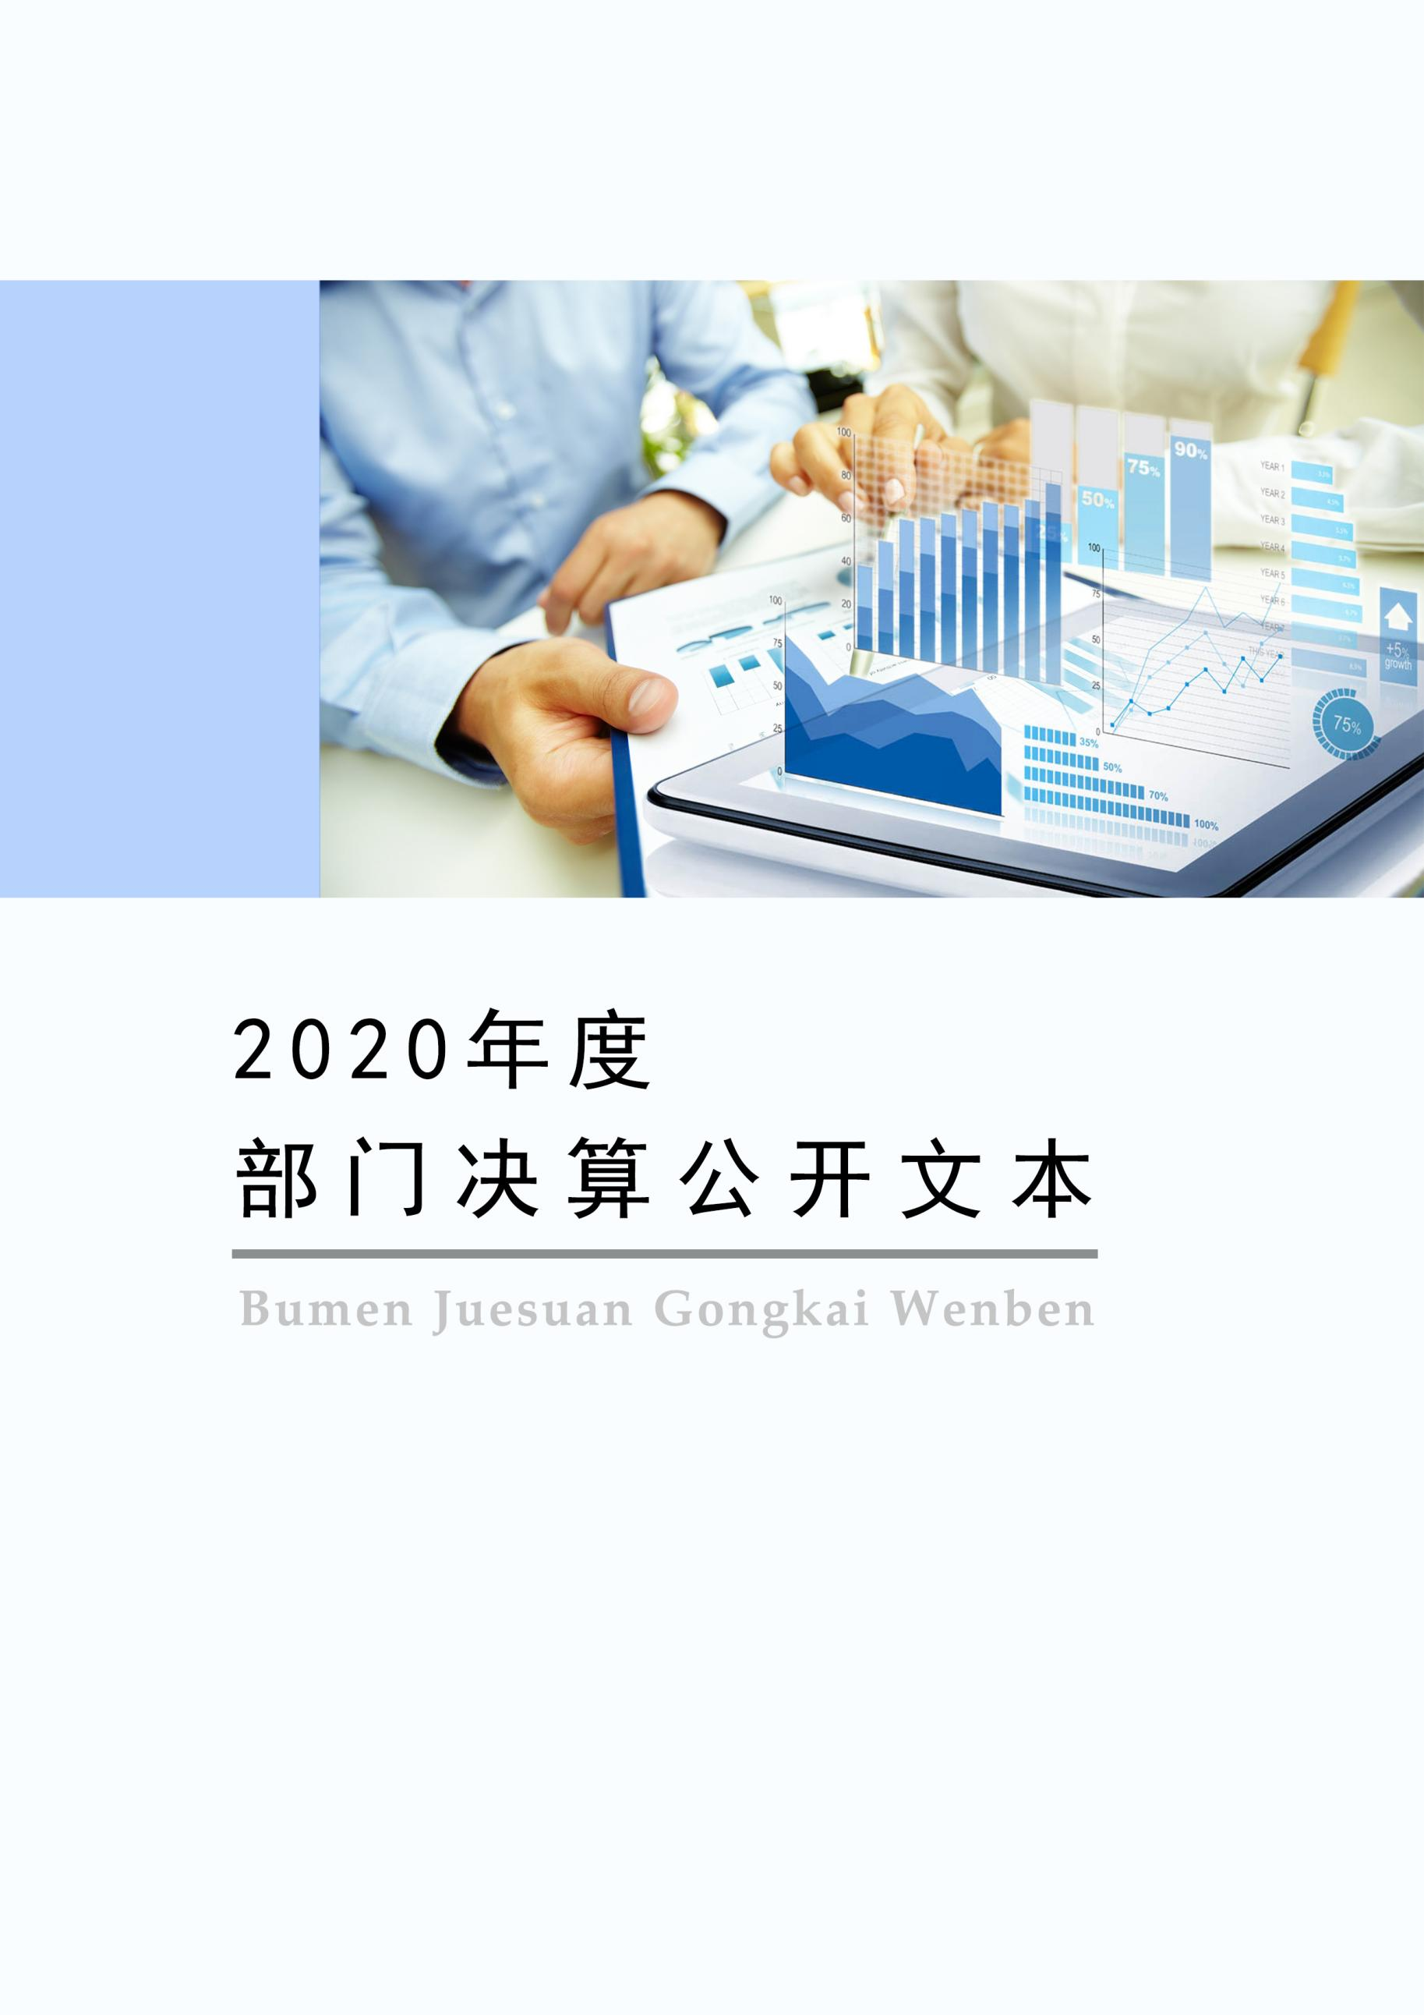

2021年11月

2020年度部门决算公开文本

中国人民政治协商会议昌黎县委员会

二〇二一年十一月

中国人民政治协商会议

昌黎县委员会

2020年度部门决算公开文本

二〇二一年十一月

目 录

第一部分 部门概况

一、部门职责

二、机构设置

第二部分 2020年部门决算情况说明

一、收入支出决算总体情况说明

二、收入决算情况说明

三、支出决算情况说明

四、财政拨款收入支出决算总体情况说明

五、一般公共预算“三公” 经费支出决算情况说明

六、预算绩效情况说明

七、机关运行经费情况

八、政府采购情况

九、国有资产占用情况

十、其他需要说明的情况

第三部分 名词解释

第四部分 2020年度部门决算报表

第一部分 部门概况

# 一、部门职责

昌黎县政协的主要职能是政治协商和民主监督，组织参加政协的各党派、团体和各族各界人士参政议政。政治协商是对国家和地方的大政方针以及政治、经济、文化和社会生活中的重要问题在决策之前进行协商，以及就决策执行过程中的重要问题进行协商。民主监督是对国家宪法、法律和法规的实施情况，对中共中央与国家领导机关制定的重大方针、政策的贯彻执行情况，对国家机关及其工作人员在履行职责、遵纪守法、为政清廉等方面的情况，通过建议和批评进行监督。参政议政是政治协商和民主监督的拓展和延伸。

二、机构设置

从决算编报单位构成看，纳入2020 年度本部门决算汇编范围的独立核算单位（以下简称“单位”）共1个，具体情况如下：

|  |  |  |  |
| --- | --- | --- | --- |
| **序号** | **单位名称** | **单位基本性质** | **经费形式** |
| 1 | 中国人民政治协商会议昌黎县委员会(本级) | 行政单位 | 财政拨款 |

第二部分

2020年部门决算情况说明

一、收入支出决算总体情况说明

本部门2020年度收、支总计（含结转和结余）384.02万元。与2019年度决算相比，收支各减少30.82万元，下降7.43%，主要原因是严格控制三公经费和机关经费。

二、收入决算情况说明

本部门2020年度本年收入合计382.77万元，其中：财政拨款收入382.77万元，占100%。

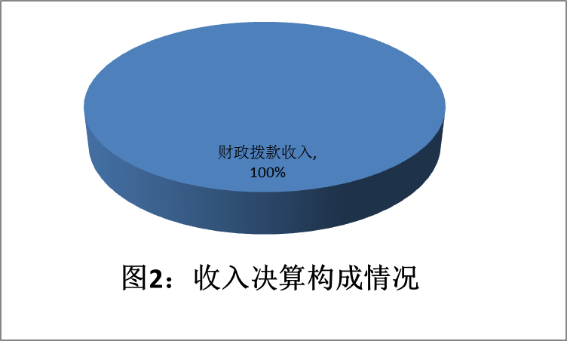

三、支出决算情况说明

本部门2020年度本年支出合计384.01万元，其中：基本支出305.96万元，占79.68%；项目支出78.05万元，占20.32%。

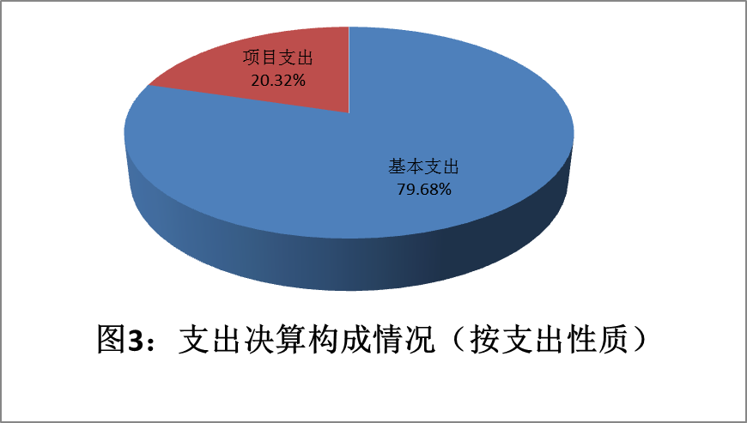

四、财政拨款收入支出决算总体情况说明

**（一）财政拨款收支与2019年度决算对比情况**

本部门2020年度财政拨款收支均为一般公共预算财政拨款，其中本年收入382.77万元,比2019年度减少21.07万元，降低5.22%，主要是严格控制三公经费和机关经费；本年支出384.01万元，减少26.73万元，降低6.5%，主要是严格控制三公经费和机关经费。

**（二）财政拨款收支与年初预算数对比情况**

本部门2020年度一般公共预算财政拨款收入382.77万元，完成年初预算的95.03%,比年初预算减少21万元，决算数小于预算数主要原因是严格控制三公经费和机关经费。本年支出384.01万元，完成年初预算的95.11%,比年初预算减少19.76万元，决算数小于预算数主要原因是严格控制三公经费和机关经费。

1. **财政拨款支出决算结构情况。**

2020 年度财政拨款支出382.77万元，主要用于以下方面：一般公共服务（类）支出356.12万元，占93.04%；卫生健康（类）支出13.56万元，占3.54%；住房保障（类）支出13.09万元，占 3.42%。

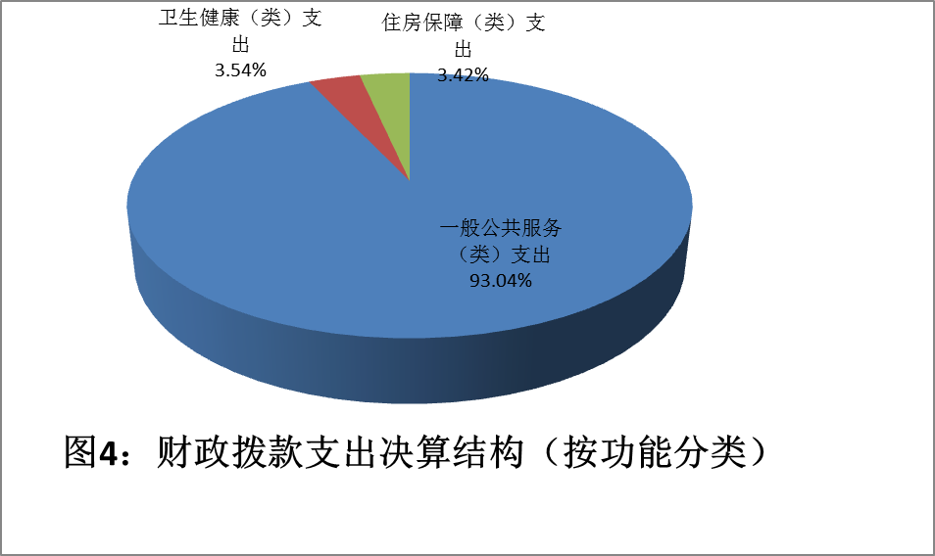

**（四）一般公共预算基本支出决算情况说明**

2020 年度财政拨款基本支出305.96万元，其中：人员经费 275.53万元，主要包括基本工资、津贴补贴、奖金、绩效工资、机关事业单位基本养老保险缴费、职业年金缴费、职工基本医疗保险缴费、住房公积金、其他社会保障缴费、其他工资福利支出、离休费、退休费、抚恤金、奖励金、其他对个人和家庭的补助支出；公用经费30.43万元，主要包括办公费、公务接待费、工会经费、公务用车运行维护费、其他交通费用、其他商品和服务支出。

五、一般公共预算“三公” 经费支出决算情况说明

**（一）“三公”经费财政拨款支出决算总体情况说明**

本部门2020年度“三公”经费财政拨款支出预算为26.75万元，支出决算为21.64元，完成预算的80.90%,较预算减少5.11万元，降低19.1%，主要是认真贯彻落实中央八项规定精神和厉行节约要求，从严控制“三公”经费开支，全年实际支出比预算有所节约；较2019年度减少1.32万元，降低5.75%，主要是认真贯彻落实中央八项规定精神和厉行节约要求，从严控制“三公”经费开支，全年“三公”经费支出有所节约。

**（二）“三公”经费财政拨款支出决算具体情况说明**

**1.因公出国（境）费。**本部门2020年度因公出国（境）费支出0万元，完成预算的0%。与年初预算持平，与上年持平。

**2.公务用车购置及运行维护费。**本部门2020年度公务用车购置及运行维护费支出15.95万元，完成预算的77.24%，较预算减少4.7万元，降低22.76%,主要是机关严格执行公务用车制度，切实压缩公务用车费用支出，相应减少公务用车运行费用支出；较上年减少0.96万元，降低5.68%,主要是机关严格执行公务用车制度，切实压缩公务用车费用支出，相应减少公务用车运行费用支出。**其中：**

**公务用车购置费支出：**本部门2020年度公务用车购置量0辆，未发生“公务用车购置”经费支出，与年初预算持平，与2019年度决算支出持平。

**公务用车运行维护费支出：**本部门2020年度单位公务用车保有量4辆,发生运行维护费支出15.95万元。公车运行维护费支出减少4.7万元，降低22.76%,主要是机关严格执行公务用车制度，切实压缩公务用车费用支出，相应减少公务用车运行费用支出；较上年减少0.96万元，降低5.68%,主要是机关严格执行公务用车制度，切实压缩公务用车费用支出，相应减少公务用车运行费用支出。

**3.公务接待费。**本部门2020年度公务接待费支出5.69万元，完成预算的93.28%。发生公务接待共32批次、560人次。公务接待费支出较预算减少0.41万元，降低6.72%,主要是认真落实中央八项规定精神和厉行节约要求，严格按机关制度控制接待人数和接待标准；较上年度减少0.36万元，降低5.95%,主要是认真落实中央八项规定精神和厉行节约要求，严格按机关制度控制接待人数和接待标准。

六、预算绩效情况说明

**（一）预算绩效管理工作开展情况**

根据预算绩效管理要求，本部门组织对2020年度项目支出全面开展绩效自评，其中，一般公共预算一级项目4个，共涉及资金,78.05万元，占一般公共预算项目支出总额的100%；无政府性基金预算。

组织对“政协会议费”、“民主监督重点工作视察经费”“政协联谊活动经费”“政协研讨调研活动经费”一级项目开展了部门评价，涉及一般公共预算支出78.05万元，政府性基金预算支出0万元。其中，对“政协会议费”、“民主监督重点工作视察经费”“政协联谊活动经费”“政协研讨调研活动经费”等项目我们按照绩效评价规定要求成立评价小组，组织实施和分析评价，采取座谈等方式听取情况，检查基本支出、项目支出有关账目，收集整理支出相关资料，并根据绩效自评材料进行分析，形成评价结论。从评价情况来看，政协会议经费2020年初预算为25万元，全年执行数为25万元，执行率100%。年度预期目标：1、完善各项会议制度，规范会议程序。2、提高会议质量，提高政治协商水平。2020年完成年初既定目标，年初因疫情影响，为积极配合落实疫情防控措施，政协会议项目压缩会议规模，减少会议开支，圆满完成了预定的各项任务，执行情况良好。存在问题：1、绩效目标设立不够细化和量化，资金使用效益有待进一步提高。2、受益人员满意度，根据以往经验判断进行评分。总体完成率96%，评价等级为优。

**（二） 部门决算中项目绩效自评结果**

本部门在今年部门决算公开中反映“政协会议费”、“民主监督重点工作视察经费”“政协联谊活动经费”“政协研讨调研活动经费”等四个项目绩效自评结果。

(1)政协会议费项目自评综述：根据年初设定的绩效目标，政协会议费项目绩效自评得分为96分（绩效自评表附后）。全年预算数为25万元，执行数为25万元，完成预算的100%。项目绩效目标完成情况：完成年初既定目标，年初因疫情影响，为积极配合落实疫情防控措施，政协会议项目压缩会议规模，减少会议开支，圆满完成了预定的各项任务，执行情况良好。一、发现的主要问题及原因： 1、绩效目标设立不够细化和量化，资金使用效益有待进一步提高。2、受益人员满意度，根据以往经验判断进行评分。原因及整改措施：1、加强各个部门沟通及时反馈相关数据，把各个指标落实到位，收集并整理好各项纸质和电子数据形成佐证材料便于评价，有效提升绩效评价质量。2、加大培训力度，提高工作人员绩效评价水平，提升工作人员绩效管理意识。转变工作人员思想观念，从思想根源上除去重资金轻绩效的思想观念，真正认识到绩效不只是财务的事情，而是与各相关业务室工作息息相关。3、要进一步加强预算管理意识，严格按照“预算法”编制，进一步提高预算编制的完整性、科学性，有效推进绩效评价工作开展，保障项目资金发挥最大效益。4、加强财务管理，严格财务审核，经费支出严格按预算规定项目的财务支出内容进行财务核算，在预算金额内严格控制费用的支出。5、增强资金支出责任意识和绩效观念，提高财政资金的使用效益，充分利用绩效评价结果，将结果作为改进预算管理和安排以后年度预算的重要依据。

(2)政协民主监督重点工作视察经费项目自评综述：根据年初设定的绩效目标，政协民主监督重点工作视察经费项目绩效自评得分为97分（绩效自评表附后）。全年预算数为23.5万元，执行数为23.5万元，完成预算的100%。项目绩效目标完成情况：完成年初既定目标，完成民主监督重点工作，提高民主监督的质量和成效，维护人民群众利益，执行情况良好。一、发现的主要问题：1、绩效目标设立不够细化和量化，资金使用效益有待进一步提高。2、受益人员满意度，根据以往经验判断进行评分。二、原因及整改措施：1、加强各个部门沟通及时反馈相关数据，把各个指标落实到位，收集并整理好各项纸质和电子数据形成佐证材料便于评价，有效提升绩效评价质量。2、加大培训力度，提高工作人员绩效评价水平，提升工作人员绩效管理意识。转变工作人员思想观念，从思想根源上除去重资金轻绩效的思想观念，真正认识到绩效不只是财务的事情，而是与各相关业务室工作息息相关。3、要进一步加强预算管理意识，严格按照“预算法”编制，进一步提高预算编制的完整性、科学性，有效推进绩效评价工作开展，保障项目资金发挥最大效益。4、加强财务管理，严格财务审核，经费支出严格按预算规定项目的财务支出内容进行财务核算，在预算金额内严格控制费用的支出。5、增强资金支出责任意识和绩效观念，提高财政资金的使用效益，充分利用绩效评价结果，将结果作为改进预算管理和安排以后年度预算的重要依据。



(3) 政协联谊活动经费项目自评综述：根据年初设定的绩效目标，政协联谊活动经费项目绩效自评得分为97分（绩效自评表附后）。全年预算数为3.05万元，执行数为3.05万元，完成预算的100%。项目绩效目标完成情况：完成年初既定目标，2020年因疫情影响，为积极配合落实疫情防控措施，对内对外各种联谊活动相应减少，执行情况良好。一、发现的主要问题：1、绩效目标设立不够细化和量化，资金使用效益有待进一步提高。2、受益人员满意度，根据以往经验判断进行评分。二、原因及整改措施：1、加强各个部门沟通及时反馈相关数据，把各个指标落实到位，收集并整理好各项纸质和电子数据形成佐证材料便于评价，有效提升绩效评价质量。2、加大培训力度，提高工作人员绩效评价水平，提升工作人员绩效管理意识。转变工作人员思想观念，从思想根源上除去重资金轻绩效的思想观念，真正认识到绩效不只是财务的事情，而是与各相关业务室工作息息相关。3、要进一步加强预算管理意识，严格按照“预算法”编制，进一步提高预算编制的完整性、科学性，有效推进绩效评价工作开展，保障项目资金发挥最大效益。4、加强财务管理，严格财务审核，经费支出严格按预算规定项目的财务支出内容进行财务核算，在预算金额内严格控制费用的支出。5、增强资金支出责任意识和绩效观念，提高财政资金的使用效益，充分利用绩效评价结果，将结果作为改进预算管理和安排以后年度预算的重要依据。



（4）政协研讨调研活动经费项目自评综述：根据年初设定的绩效目标，政协研讨调研活动经费项目绩效自评得分为97分（绩效自评表附后）。全年预算数为26.5万元，执行数为26,。5万元，完成预算的100%。项目绩效目标完成情况：完成年初既定目标，圆满完成了预定的各项任务，提升政治任务实现率，提升委员履职水平，执行情况良好。一、发现的主要问题：1、绩效目标设立不够细化和量化，资金使用效益有待进一步提高。2、受益人员满意度，根据以往经验判断进行评分。二、原因及整改措施：1、加强各个部门沟通及时反馈相关数据，把各个指标落实到位，收集并整理好各项纸质和电子数据形成佐证材料便于评价，有效提升绩效评价质量。2、加大培训力度，提高工作人员绩效评价水平，提升工作人员绩效管理意识。转变工作人员思想观念，从思想根源上除去重资金轻绩效的思想观念，真正认识到绩效不只是财务的事情，而是与各相关业务室工作息息相关。3、要进一步加强预算管理意识，严格按照“预算法”编制，进一步提高预算编制的完整性、科学性，有效推进绩效评价工作开展，保障项目资金发挥最大效益。4、加强财务管理，严格财务审核，经费支出严格按预算规定项目的财务支出内容进行财务核算，在预算金额内严格控制费用的支出。5、增强资金支出责任意识和绩效观念，提高财政资金的使用效益，充分利用绩效评价结果，将结果作为改进预算管理和安排以后年度预算的重要依据。



七、机关运行经费情况

本部门2020年度机关运行经费支出30.43万元，比2019年度减少4.54万元，降低12.98%。主要原因是认真贯彻落实中央八项规定精神和厉行节约要求，从严控制机关运行经费开支。

八、政府采购情况

本部门2020年度政府采购支出总额0元，从采购类型来看，政府采购货物支出0元、政府采购工程支出0元、政府采购服务支出 0元。授予中小企业合同金0元，占政府采购支出总额的0%，其中授予小微企业合同金额0元，占政府采购支出总额的 0%。

九、国有资产占用情况

截至2020年12月31日，本部门共有车辆2辆，与上年持平，其中：机要通信用车1辆，应急保障用车1辆。

单位价值50万元以上通用设备0台（套），与上年持平，单位价值100万元以上专用设备0台（套），与上年持平。

十、其他需要说明的情况

1. 本部门2020年度未发生政府性基金预算、国有资金经营预算收支及结转结余情况，故政府性基金预算、国有资金经营预算等表以空表列示。

2. 由于决算公开表格中金额数值应当保留两位小数，公开数据为四舍五入计算结果，个别数据合计项与分项之和存在小数点后差额，特此说明。

3、三公经费中公车保有量与国有资产中公车保有量数量不符，主要原因是根据昌黎县公务用车制度改革领导小组办公室2016年5月16日车辆调剂的函，县公安局交通管理大队2辆车调剂到我单位，无法过户。

第三部分 相关名词解释

**（一）财政拨款收入：**本年度从本级财政部门取得的财政拨款，包括一般公共预算财政拨款和政府性基金预算财政拨款。

**（二）事业收入：**指事业单位开展专业业务活动及辅助活动所取得的收入。

**（三）其他收入：**指除上述“财政拨款收入”“事业收入”“经营收入”等以外的收入。

**（四）年初结转和结余：**指以前年度尚未完成、结转到本年仍按原规定用途继续使用的资金，或项目已完成等产生的结余资金。

**（五）结余分配：**指事业单位按照事业单位会计制度的规定从非财政补助结余中分配的事业基金和职工福利基金等。

**（六）年末结转和结余：**指单位按有关规定结转到下年或以后年度继续使用的资金，或项目已完成等产生的结余资金。

**（七）基本支出：**填列单位为保障机构正常运转、完成日常工作任务而发生的各项支出。

**（八）项目支出：**填列单位为完成特定的行政工作任务或事业发展目标，在基本支出之外发生的各项支出

**（九）基本建设支出：**填列由本级发展与改革部门集中安排的用于购置固定资产、战略性和应急性储备、土地和无形资产，以及购建基础设施、大型修缮所发生的一般公共预算财政拨款支出和政府性基金预算财政拨款支出，不包括财政专户管理资金以及各类拼盘自筹资金等。

**（十）其他资本性支出：**填列由各级非发展与改革部门集中安排的用于购置固定资产、战备性和应急性储备、土地和无形资产，以及购建基础设施、大型修缮和财政支持企业更新改造所发生的支出。

**（十一）“三公”经费：**指部门用财政拨款安排的因公出国（境）费、公务用车购置及运行费和公务接待费。其中，因公出国（境）费反映单位公务出国（境）的国际旅费、国外城市间交通费、住宿费、伙食费、培训费、公杂费等支出；公务用车购置及运行费反映单位公务用车购置支出（含车辆购置税、牌照费）及按规定保留的公务用车燃料费、维修费、过桥过路费、保险费、安全奖励费用等支出；公务接待费反映单位按规定开支的各类公务接待（含外宾接待）支出。

**（十二）其他交通费用：**填列单位除公务用车运行维护费以外的其他交通费用。如公务交通补贴、租车费用、出租车费用，飞机、船舶等燃料费、维修费、保险费等。

**（十三）公务用车购置：**填列单位公务用车车辆购置支出（含车辆购置税、牌照费）。

**（十四）其他交通工具购置：**填列单位除公务用车外的其他各类交通工具（如船舶、飞机等）购置支出（含车辆购置税、牌照费）。

**（十五）机关运行经费：**指为保障行政单位（包括参照公务员法管理的事业单位）运行用于购买货物和服务的各项资金，包括办公及印刷费、邮电费、差旅费、会议费、福利费、日常维修费、专用材料以及一般设备购置费、办公用房水电费、办公用房取暖费、办公用房物业管理费、公务用车运行维护费以及其他费用。

**（十六）经费形式:**按照经费来源，可分为财政拨款、财政性资金基本保证、财政性资金定额或定项补助、财政性资金零补助四类。

第四部分

2020年度部门决算报表

















